# **一文读懂中国7大支付体系**

**前言**

支付体系主要由**支付工具、支付系统、支付服务组织**和**支付体系监督管理**等要素组成。

* 在支付工具方面，近两年电子商务的飞速发展，证书支付、卡号支付、快捷支付等多种互联网支付方式，已占据了支付工具的大半壁江山。
* 在支付系统方面，包括商业银行自身的支付结算系统、央行的大小额支付清算系统、银联跨行结算系统，乃至第三方非金融机构的支付结算系统等等，近年来飞速发展。
* 在支付服务组织方面，商业银行和银联、人民银行是最为主要的支付服务组织，而近年来一些非银行机构甚至非金融机构也已开始进入支付服务市场。
* 在支付监管方面，主要由央行及银监会等监管。

考虑到近期第三方支付、网贷机构等整治及开展的集中管理，笔者认为有必要梳理一遍支付系统。

下列是本文的纲要，笔者将着重于梳理第三方支付的体系，包括个人的支付账户、备付金管理等等。若有不当之处，还望指出，欢迎交流，笔者微信：15995696019

**第一章 银行卡体系**

一、个人银行账户

二、银行卡授权系统

（一）要点

（二）授权系统模式一

（三）授权系统模式二

（四）银联跨行信息交换系统

**第二章 第三方支付**

一、账户体系

二、猜想的网联模式

三、个人支付账户

四、第三方支付机构备付金管理体系

   一）客户备付金

   二）备付金银行

   三）三类账户

   四）备付金管理要点

   五）备付金存放形式

   六）利息问题：

   七）以往非现场检查出现的问题（以北京地区为主）

**第三章 网贷机构资金存管模式**

**第四章 二代支付系统简述**

一、背景

二、支付工具（方式）

三、二代支付系统整体架构图（三图）

四、系统支持的支付工具简表

（一）贷记支付

（二）借记支付

（三）国际结算方式

五、系统支持的支付清算业务

六、网上支付跨行清算系统

   （一）系统拓扑结构

   （二）系统逻辑结构

七、大额支付系统

（一）普通贷记业务

（二）即时转账业务

八、小额支付系统

（一）要点

（二）总体结构图

（三）小额支付系统收取公共事业费和公益费用流程

（四）办理工资、津贴和社保基金的发放

（五）通存业务流程

## **第一章 银行卡体系**

### **一、个人银行账户**

#### （一）法规：

《银行卡业务管理办法》、

《中国人民银行关于改进个人银行账户服务加强账户管理的通知》

#### （二）银行卡账户体系

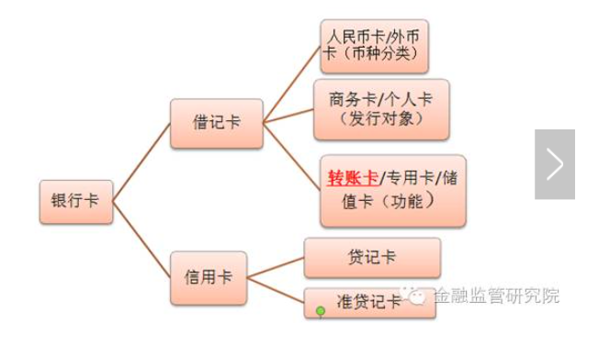

1.转账卡是实时扣账的借记卡。具有转账结算、存取现金和消费功能  
2.专用卡是具有专门用途、在特定区域使用的借记卡。具有转账结算、存取现金功能。专门用途是指在百货、餐饮、饭店、娱乐行业以外的用途。

3.储值卡是发卡银行根据持卡人要求将其资金转至卡内储存,交易时直接从卡内扣款的预付钱包式借记卡。

#### **（三）银行卡账户管理要点：**

1.落实实名制

2.建立银行账户分类管理机制

3.规范个人银行账户代理事宜

4.强化银行内部管理

5.进一步改进银行账户服务

#### **（四）账户类别**

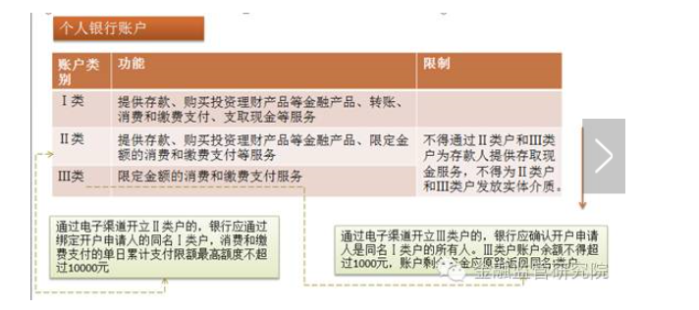

### **二、银行卡授权系统**

#### **（一）要点**

1.银行卡授权系统，是指通过支付系统进行授权信息转接的跨行或行内ATM卡和POS卡授权系统，其自身是一个支付交易服务系统，通过独立应用的事后清算系统，完成最终支付清算。

2.授权系统的目标是提供完善的授权服务，减少费用。要求服务快速、准确、安全。授权过程从授权请求发送到发卡者或代理人，到授权过程完成，必须采用交互对话方式，实时完成。

3.授权系统的参与者是代理人或发卡者，用户和授信网络的操作者。

4..授信处理包括三种主要的处理过程：识别持卡者身份、证实卡的合法性、批准持卡者进行交易。

#### **（二）授权系统模式一**

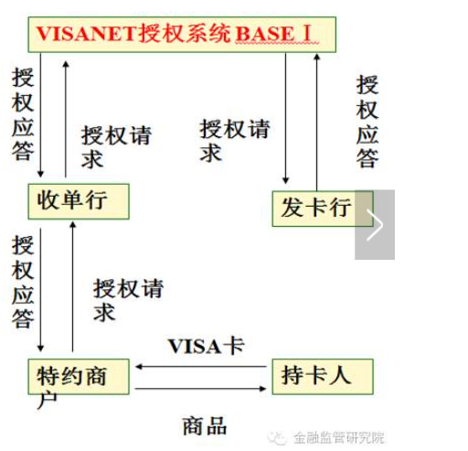

#### **（三）授权系统模式二**

BASEⅡ只负责余额清算，而清算银行才真正负责余额的清算。清算按净额结算，可每天进行，也可在两天内进行。是否意味着第一阶段的刷卡和商户在收单行的账户都是虚拟扣划和增加? 因为实际结算需要等到净额结算。

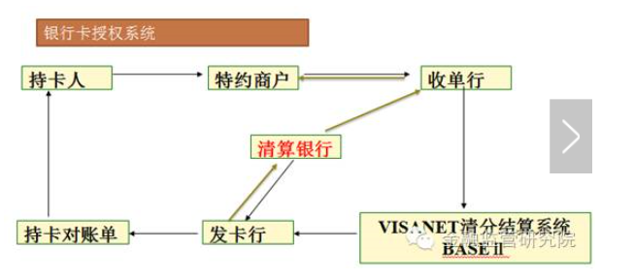

#### **（四）银联跨行信息交换系统**

银联跨行信息交换系统下，我国各发卡行与代理人（收单行）的清算以定时净额方式，经大额支付系统完成。

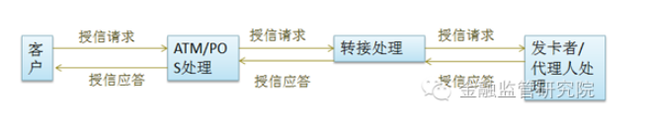

## **第二章、第三方支付**

在第三方支付盛行之前，银联是中国境内发行人民币支付卡唯一交易清算组织，作为裁判员，银联设立众多子公司，直接参与线下收单与抢单，快速增长均被外界追为垄断专业业务，线上业务难以有效切入，第三方支付企业逐渐线下延伸，开展快捷支付、手机支付，银联难以介入。互联网金融对传统金融冲击是由支付创新带来的。

### 一、**账户体系**

首先可以看到目前为三级账户体系，在第三支付机构之前，为二级账户体系。

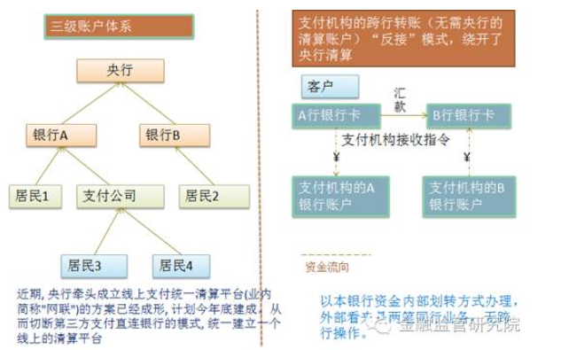

### 题外话

**什么是“零钱/余额 提现？”，为何微信提现要收费？**

第三方支付公司有一家存管银行及多家合作银行，每家银行至少开立一个账户用来存放客户资金，我们充值实际是从我们的银行卡扣款划至支付公司在我们银行卡开户行银行所开立的账户，而提现流程同理。

如果我们的钱一直存放在账户余额中，实际上是在支付公司的开立的备付金账户中，我们的“余额”可看作是支付公司在其内在系统中给我们的“虚拟钱币”，大多数时候我们的操作都是只需要银行内部进行资金划转。所谓的“跨行转账”实际上是分别在两家银行的一笔行内转入+一笔行内转出+支付公司的虚拟记账。所以这就是我不理解微信提现收费声明中表达的“系银行要求收取手续费”的原因？事实上钱一直都在银行里。

### **二、猜想的网联模式**

**1.**首先，是叫停支付公司在多个银行开户，依照监管规定，只允许开立一个备付金账户。

根据《非金融机构支付服务管理办法》第二十六条规定：支付机构接受客户备付金的，应当在商业银行开立备付金专用存款账户存放备付金。中国人民银行另有规定的除外。支付机构只能选择一家商业银行作为备付金存管银行，且在该商业银行的一个分支机构只能开立一个备付金专用存款账户。

**2.**网联主要服务于以下三类交易的清算：

（1）跨行支付或充值（即付款的银行卡银行不同于备付行）

（2）跨行提现（即提现的银行卡银行不同于备付行）

（3）跨行转账

【若网联建立，则不同支付公司的虚拟账户之间也可以实现交易（技术上可以实现），但目前规定不同支付机构的支付账户间资金不能相互划转；这也基本符合现在的做法，如果允许相互划转，就意味着支付机构必须自己组建清算渠道，要么直接接入大额支付系统，要不自建类似银联这样的类似网络清算系统，这都是人民银行垄断的领域，不允许第三方介入的领域】

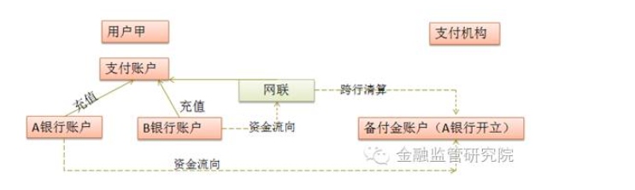

### **三、个人支付账户**

**法规依据：**《非银行支付机构支付机构网络支付业务管理办法》

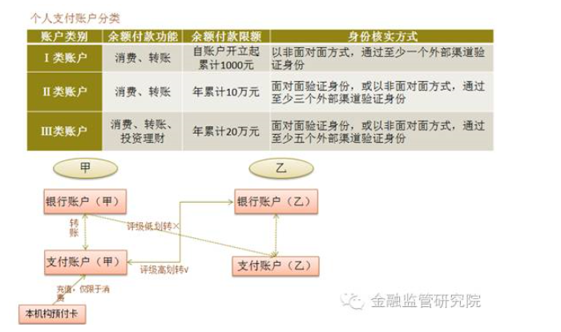

**账户资金流转模式:**

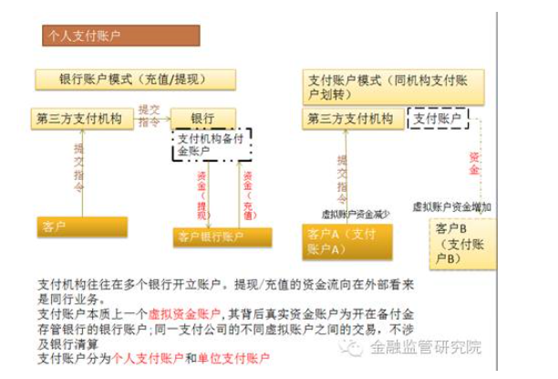

### **四、备付金管理体系**

**法规依据：**《支付机构客户备付金存管办法》、《非金融机构支付服务管理办法》

**出台背景：**

1.保护消费者权益、维护金融稳定：支付机构90%以上涉及客户备付金问题，客户备付金监管、资金安全是非金融支付机构监管的核心

2.落实2号令、细化2号令监管要求，明确和细化人民银行关于客户备付金的监管要求，强化支付机构的资金安全。

3.规范支付机构：客户备付金与自有资金不分；银行账户数量多且过于分散；资金存放、使用形式多样：投资、委托贷款； 资金账户的关联关系复杂、透明度低

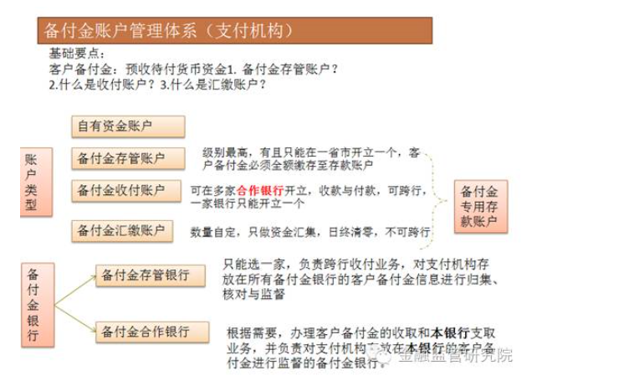

#### **一）客户备付金**

指支付机构为办理客户委托的支付业务而**实际收到**的**预收待付**货币资金。

#### **二）备付金银行**

**存管银行（**1家**）：**跨行收付业务

**合作银行（**多家，通过风险准备金计提机制进行控制数量**）：**客户备付金的收取和本行支取业务

#### **三）三类账户**

**（功能由强到弱）**

**存管账户：**在备付金存管银行开立，在一个省只能开立一个

          功能：本行和跨行收付款、调整备付金账户头寸、结转手续费和计提风险准备金

**收付账户：**合作银行开立，在同一合作银行或授权的分支机构只能开立一个，仅具备本行付款功能

**汇缴账户**：日终清零划转至存管账户或同一银行的收付账户，数量可自主确定。支持本行收款和原路退回业务

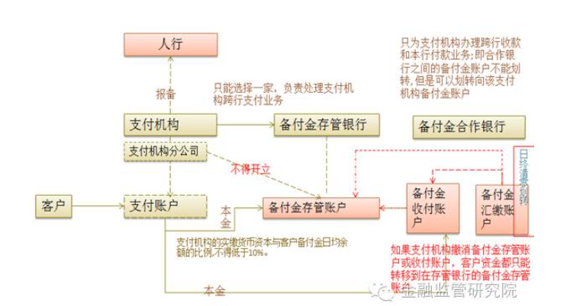

#### **四）备付金管理要点**

严格规范客户备付金账户开立、变更、撤销以及资金收付等行为的同时，为隔离支付机构之间可能的风险传递，明确不同支付机构的备付金银行之间不能办理客户备付金的划转。

**重点控制备付金账户出金行为：**

①合理控制具备付款功能的备付金账户数量。对具备付款功能的存管账户和收付账户，严格限定数量；对汇缴账户仅允许原路退回，不能开通一般付款功能。

②加强对支付机构跨行支取资金和调整备付金账户头寸的管理，规定除备付金存管银行以外的其他银行不得处理跨行支取业务。

③加强手续费收入结转等出金业务管理，控制出金渠道，明确接收该类业务的自有资金账户只能开立在存管银行，并向人民银行报备。

④加强现金支出管理。强调支付机构现金赎回业务必须先通过自有资金账户办理，再将相应额度的备付金从备付金存管账户划转至自有资金账户。

⑤直接缴存、按规定赎回、手续费费用不得使用客户备付金支付

#### **五）备付金存放形式**：

* 单位定期存款
* 单位通知存款
* 协定存款
* 其他形式

#### **六）利息问题**

《办法》回避了利息归属问题。实践中，由支付机构和客户通过协议约定明确备付金利息归属问题。

#### **七）以往非现场检查出现的问题（以北京地区为主）**：

【257号文：《中国人民银行营业管理部关于贯彻落实支付机构客户备付金存管办法有关事项的通知》（银管发[2013]257号）】

①备付金银行协议订立不规范，协议内容缺少人民银行要求的必备条款；

②备付金银行授权证明文件不齐备；

③备付金银行账户开立、变更和撤销后，备付金银行未能分别依照人民币银行结算账户管理规定和257号文件要求进行备案

④支付机构未能根据257号文件要求对备付金银行账户的开立、变更、撤销进行备案，银行账户名称、账户性质、账户类型等不合规；

⑤支付机构自查报告、银行账户确认表存在账户信息不一致或报送银行账户不完整的情况；

⑥支付机构在同一家合作银行开立多个收付账户。

## **第三章、网贷机构资金存管模式**

### 法规

**法规：**网络借贷资金存管业务指引（征求意见稿）

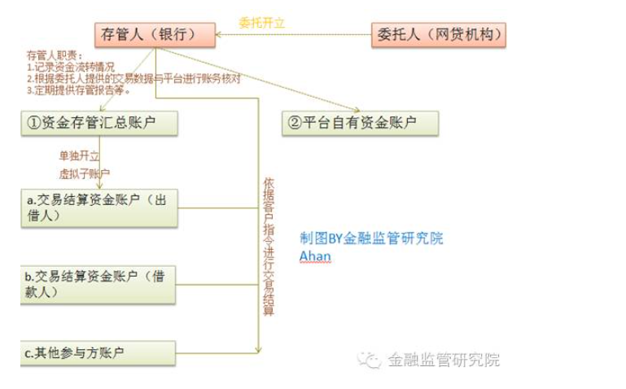

## **第四章、二代支付系统简述**

### **一、背景**

中央银行支付清算系统是支付体系的中枢，也是确保经济金融正常运行的最重要基础设施之一。自2002年以来，中国人民银行相继建成了包括大额支付系统、小额支付系统和支票影像交换系统等主要应用的第一代支付系统。

### **二、支付工具**

主要包括支票、银行汇票、商业汇票、银行本票、银行卡、汇兑、委托收款、托收承付、定期借（贷）记和电子支付等

### **三、二代支付系统整体架构图**

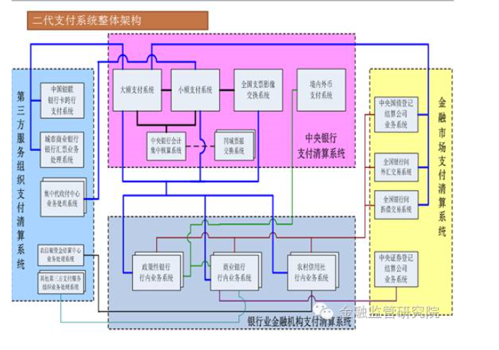

1)      以清算账户管理系统为核心

2)      大额支付系统、小额支付系统、支票影像交换系统、网银互联系统为业务应用系统

3)      支付管理信息系统为辅助支持系统

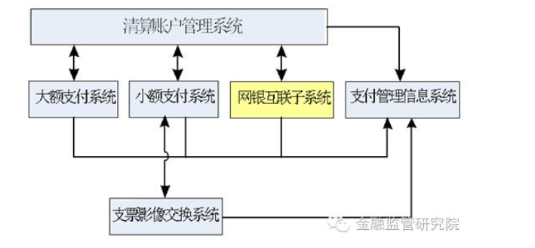

NPC和CCPC要提供标准的接口规范和接口软件，支持各相关业务系统的接入，各相关系统通过前置机接入支付系统。

间联方式前置机提供录入终端，支持直接发起支付业务以及打印输出等功能。

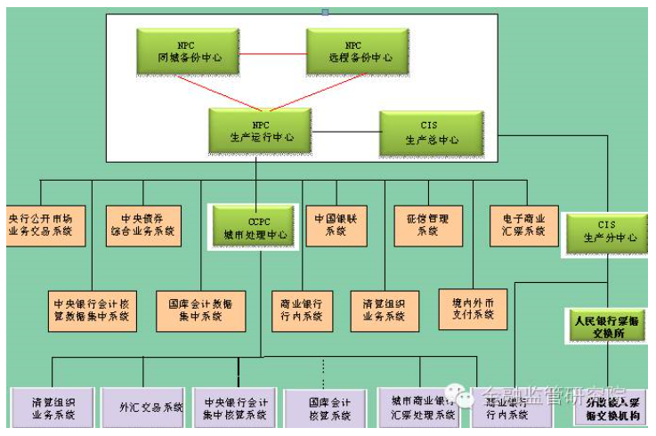

### **四、系统支持的支付工具**

#### **（一）贷记支付**

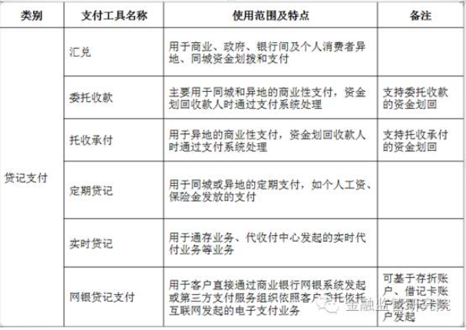

#### **（二）借记支付**

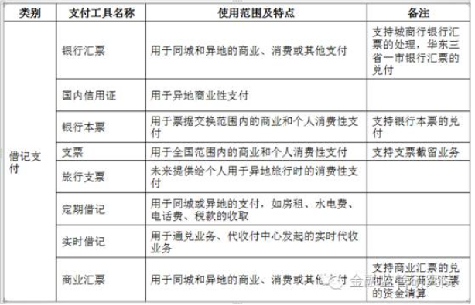

#### **（三）国际结算方式**

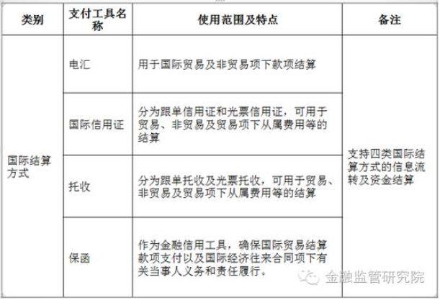

### **五、系统支持的支付清算业务**

·    商业银行跨行及行内的支付清算业务

·    中央银行的资金汇划和单边业务的资金清算

·    国库资金的借记/贷记业务

·    公开市场操作业务的资金清算

·    债券交易市场的资金清算

·    债券发行、兑付的资金清算

·    外汇交易的人民币资金清算

·    同业拆借市场资金清算

·    银行卡跨行支付信息交换系统资金清算

·    同城票据交换净额清算

·    自动质押融资业务

·    非金融支付服务组织

·    电子商业汇票的资金清算

·    人民币跨境支付业务

### **六、网上支付跨行清算系统**

#### **（一）系统拓扑结构**

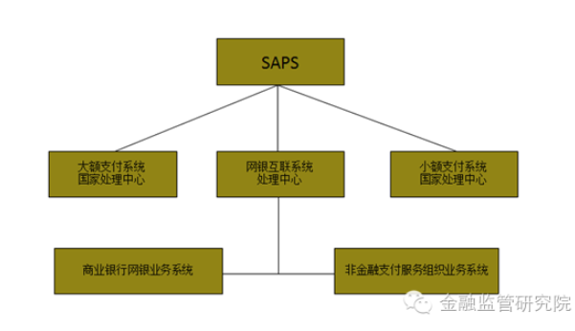

#### **（二）系统逻辑结构**

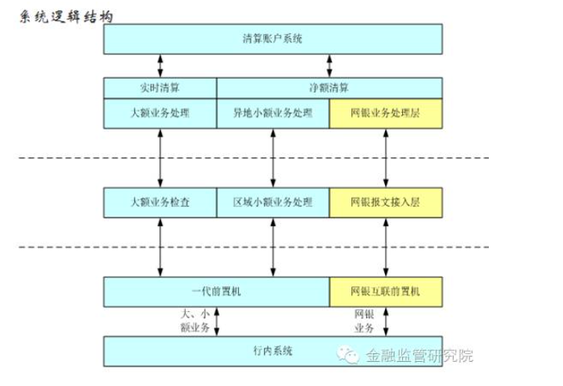

### **七、大额支付系统**

#### **（一）普通贷记业务**

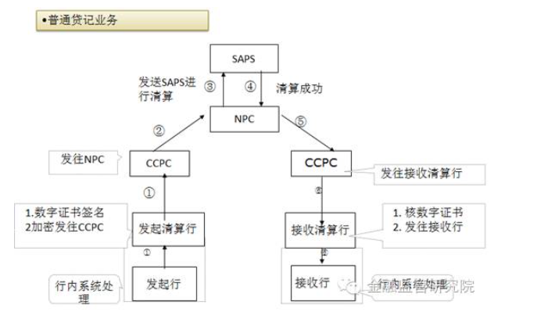

#### **（二）即时转账业务**

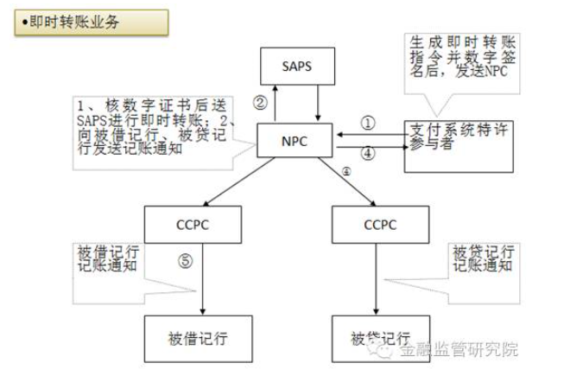

### **八、小额支付系统**

#### **（一）要点：**

1.小额支付系统支持5类业务，即普通贷记业务、普通借记业务、定期贷记业务、定期借记业务、信息服务业务。

2.人民银行的《小额支付系统业务处理办法（试行）》第十一条规定：“小额支付系统处理的支付业务一经轧差即具有支付最终性，不可撤销”。

#### （二）总体结构图

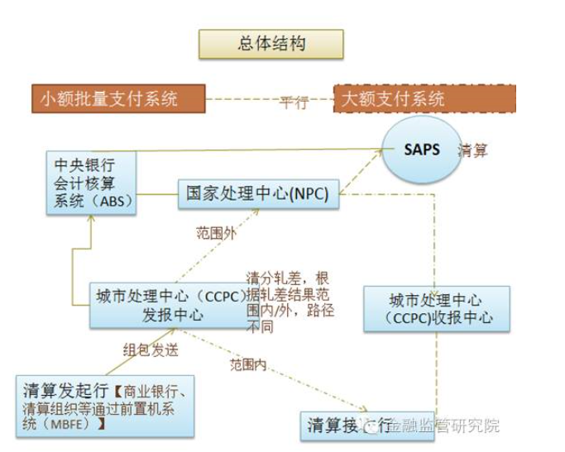

#### **（三）小额支付系统收取公共事业费和公益费用流程**

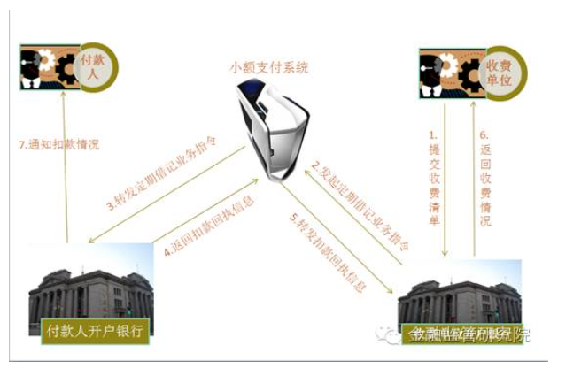

#### **（四）办理工资、津贴和社保基金的发放**

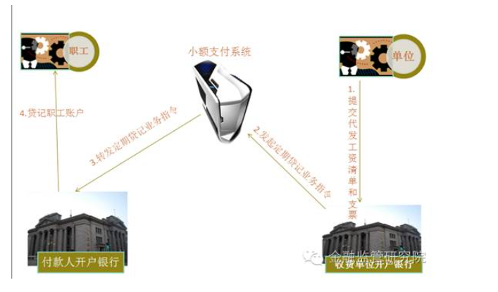

#### **（五）通存业务流程**

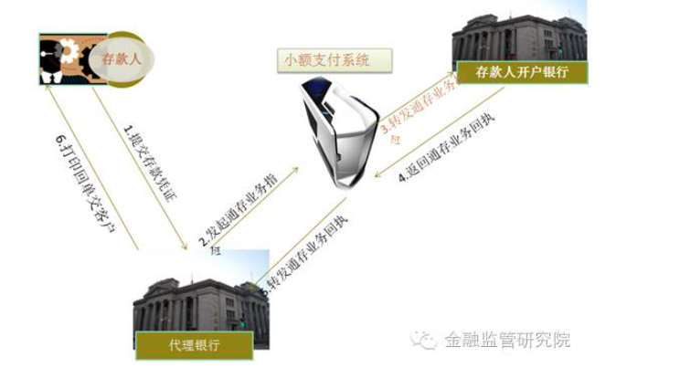

002:

**关于支付体系基本框架的介绍**

**一、支付的概念**

货币是用作交易媒介、储藏价值和记账单位的一种工具，是专门在物资和服务交换中充当等价物的特殊商品。当货币成为固定地充当一般等价物的特殊商品，交易以货币作为媒介进行交换时，支付便产生了。

支付是付款人向收款人转移可以接受的货币债权。“可以接受的货币债权”，通俗地说就是收付款人协商一致、共同认可的货币债权具体类别。比如说，收款人和付款人的协议货币是人民币，人民币自然是可接受的货币。如果付款人给的是泰铢，收款人不愿意接受泰铢，这泰铢就不是收款人可接受的货币。

货币债权的形式既可以是对中央银行的货币债权，例如银行机构在中央银行的存款；也可以是对银行机构的货币债权，例如企事业单位在银行机构的存款。当可接受的货币债权采用现金的形式时，称为现金支付；当可接受的货币债权采用中央银行或银行机构存款形式时，称为非现金支付。

货币债权转移的形式多种多样，并随着科技手段的进步而不断地丰富和发展。转移可以是面对面的，例如付款人向收款人交付现金、纸质票据，持银行卡刷卡支付等；转移也可以是非面对面的，例如收款人到其开户银行办理委托收款业务、通过网上银行发起主动收款业务等。

**（一）支付业务的分类**

随着支付业务的快速发展，支付业务的种类不断丰富。但从本质上看，支付业务可归纳为：借记业务，贷记业务和第三方业务。

1.借记业务。即收款人发起的支付业务，如支票委托收款，收款人收到支票后，将支票提交至其开户银行，开户银行根据其委托向付款人收取支票款项。

2.贷记业务。即付款人发起的支付业务，如汇兑业务，付款人发出支付指令，委托银行将资金支付给收款人。

3.第三方业务。即第三方发起的支付业务，也称预授权业务，是指收、付款人与第三方事先签订合同（协议），约定由第三方代其向指定付款人或收款人发起支付指令。根据委托方的不同，第三方发起的支付业务又可以大致分为借记业务和贷记业务。例如，收款人委托其开户银行收取水、电、煤气等公用事业费用就属于借记业务，付款人委托其开户银行定期发放工资、养老金、保险金、国库各类款项等属于贷记业务。

**（二）支付业务的处理流程**

根据支付结算体系委员会 确定的标准，支付主要分为三个标准化过程：交易、清算和结算。

1.交易。交易过程包括支付指令的产生、确认和发送，特别是对交易各方身份的确认、对支付工具的确认以及对支付能力的确认。比如，客户用餐后使用银行借记卡结账，客户刷卡,按下确认键并签字的过程就是银行卡支付交易的过程。

2.清算。清算过程包含在收付款人开户机构之间交换支付指令以及计算待结算的债权债务。支付指令的交换包括交易撮合、交易清分、数据收集等；债权债务计算可以分为全额和净额两种计算方式。续上例，客户确认后，如果收付款人相关账户开立在同一家银行，即行内业务，数据发送到该银行后台，该银行进行内部清算；如果收付款人账户分别属于不同的银行，即跨行业务，银行后台再向中国银联银行卡跨行交易清算系统（以下简称银行卡交易清算系统）发送支付指令，由中国银联完成跨行清算。中国银联采用净额方式，轧差计算出每家银行待结算的债权债务金额，并提交给中国人民银行的大额支付系统进行结算。

3.结算。结算过程是完成货币债权最终转移的过程，包括收集待结算的债权并进行完整性检查、保证结算资金具有可用性、结清金融机构间的债权债务以及记录和通知有关各方。续上例，涉及行内的业务，该银行通过借、贷记付款人和收款人银行账户完成结算；涉及银行的业务，中国人民银行根据中国银联计算出的银行待结算的债权债务金额，分别借、贷记付款人开户银行和收款人开户银行的存款准备金账户，收付款人各自的开户银行再贷记、借记收付款人的账户。

**二、支付体系的概念和构成**

支付体系是经济金融正常运行的基础，主要涵盖货币制度、结算账户、支付方式、支付清算系统、支付服务市场以及各类金融交易的清算结算安排等方面。狭义的支付体系主要包括支付服务组织、账户、支付方式、支付清算系统和监督管理等。广义的支付体系还包括证券登记结算机构、中央对手和交易登记机构等金融交易后续服务组织，证券登记结算系统、中央对手和交易数据库等市场基础设施，以及相关的监督管理机制。

支付清算结算服务组织向消费者、商户和机构提供账户和支付方式，运行处理支付交易、清算和结算服务基础设施。支付清算结算服务组织由支付服务组织和金融交易后续服务组织组成，具体包括中央银行、银行业金融机构、银行间资金清算机构、支付机构、证券登记结算机构、中央对手和交易登记机构等。

账户的开立和使用是服务客户的重要条件。主要包括为支付的交易、清算、结算过程开立的账户，主要有中央银行账户、商业银行账户和证券账户等。

支付方式是实现资金转移、债权债务清偿的载体和媒介。主要用来发起和引导资金在收付款人的账户之间转账，包括现金、票据、信用证、卡支付、结算方式和网络支付。

支付清算系统是用来处理支付方式的交换、清算和结算，处理和传递支付信息，在收付款人之间转移资金，是制度和技术组成的有机整体。支付清算结算系统包括人民银行支付清算系统，也包括银行间资金清算机构、银行机构、支付机构运营的支付清算系统等。

金融交易后续处理通过证券登记结算系统、中央对手和交易数据库等金融市场基础设施，为参与者之间或参与者与中央对手之间的金融交易提供集中清算、结算、记录和托管等服务。主要包括证券登记结算系统、中央对手和交易数据库等市场基础设施。

监督管理，包括市场安排、法律框架和监管政策等。其中，法律框架和监管政策由立法机构和管理部门确定，用来约束和管理支付处理的机制和支付服务市场的行为。

<https://blog.csdn.net/tenfyguo>

# 第三方支付架构设计之—帐户体系

## 一：什么是第三方支付？

        什么是第三方支付？相信很多人对这个名字很熟悉，不管是从各种媒体等都经常听到，可以说是耳熟能熟。但，如果非得给这个名词总结出一个概念，却发现很难准确和全面的表述清楚。不过关系不大，我们无法给出一个很准确的概念的时候，我们就列举一下实际生活中我们经常使用第三方支付的例子：支付宝，财付通，微信支付等等，这些就是我们国内目前在第三方支付市场中比较有影响力的第三方支付了。

       搜索一下百度，所谓第三方支付，就是一些和产品所在国家以及国外各大银行签约、并具备一定实力和信誉保障的第三方独立机构提供的交易支持平台。

在通过第三方支付平台的交易中，买方选购商品后，使用第三方平台提供的账户进行货款支付，由第三方通知卖家货款到达、进行发货；买方检验物品后，就可以通知付款给卖家，第三方再将款项转至卖家账户。

 从这个概念中，有几个关键点：

* 需要跟各个银行签约，那么问题是第三方支付跟银行的关系是什么？
* 用户通过第三方支付平台进行支付，那么资金是如何进入第三方支付平台的？
* 商户通过接入第三方支付平台进行收款，那么资金最终又是如何结算给到商户的？

        因此，我们要充分理解第三方支付平台，得从用户，支付平台，商户，当然还有背后的银行和监管机构等进行全面分析，只有充分理解这些关系，才能对第三方支付的账户体系有充分的理解和掌握，从而充分理解支付中的资金流。

         我们知道，随着电子商务在中国的迅速崛起，电子商务必须要解决几个非常关键的问题，那就是：信息流，资金流和物流。

* 信息流一般是通过电子商务平台进行解决，包括用户信息，商品，商户和订单等；
* 而资金流，即支付和结算等相关方面一般是通过第三方支付平台进行解决，第三方支付植入到电商平台中，帮助电商平台解决资金在用户和商户之间的流转，甚至在c2c交易中，第三方支付还起到了中介担保账户的作用；
* 而物流，是解决物品如何送到用户手中的问题，各种物流公司或者电商自建物流网络等都是解决物流相关的解决方案，对信息流和物流，我们这里不进行展开，本章重点侧重资金流的流转。

## 二：什么是账户？

         从会计学上来看，账户是根据会计科目设置的，具有一定格式和结构，用于分类反馈会计要素增加变动情况及其结果的载体。设置账户是会计核算的重要方法之一。

同会计科目分类相对应，账户按其提供的信息详细程度和统驭关系不同分为**总账账户**和**明细账户**，请注意，在设计IT账户系统中，总账户和明细账户是非常重要的概念，后面会重点分析。

         而按照账户反映的经济内容不同可分为**资产类账户**，**负债类账户**，**所有者权益类账户**，**成本费用类账户**，**损益类账户**。

那么什么是会计要素？主要有6个方面：资产，负债，所有者权益，利润，费用，收入。

        账户是有结构和内容的，账户分为左方，右方两个方向，一个登记增加，另外一方登记减少。账户的内容包括了账户的名称，记录经济业务的日期，所依据记账凭证的编号，经济业务摘要，借贷金额和余额等。

        那么如何设计一个账户呢？从账户的结构和内容分析，一个账户需要记录账户变动的过程等，即借贷方向均需要进行记录，这里一般是通过账户流水来实现，即出入流水，同时，账户是记录会计要素变动结果的，因此需要根据变动的最终结果进行记录，即账户的余额。

账户 = 账户流水 + 账户余额

在具体实现中，系统对账户流水的操作和余额的操作必须是一个事务，即入流水必然导致账户余额的增加，出流水必然导致余额的减少。

那么有一个问题：借贷方向和账户流水的进出有什么关系？很多人很容易，把账户流入，即增加部分记为借，而把账户流产，即减少部分记为贷，但其实是不严谨的，或者是错误的（下面将重点介绍）。

## 三，账户的基本内容和结构

在账户的核算中，账户一般简化为“T”字账的形式，即包括账户名称，借方，贷方，发生额，借贷方余额和账户余额等。如下图：

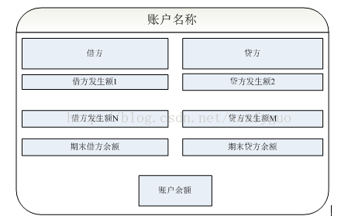

账户的内部对账是：在一个指定的核算周期内，保证余额和流水的一致性。

（如果具体实现是通过db的事务机制，则DB本身就可以保证两者的一致性，如果不是，比如即流水，异步落地余额的情况，则需要按每天根据流水对余额进行调整或者纠正）

账户的外部对账是：保证账户操作的流水跟外部系统相关依赖流水的一致性。

## 四：借贷复试记账法

        所谓复试记账法就是针对发生的每项经济业务都要以相等金额在相互联系的两个或者两个以上有关账户中进行同时登记的记账方法。而借贷记账法是复试记账法的一种，它是以“资产=负债+所有者权益”为依据，以“借“和”贷”为记账符号，以“有借必有贷，借贷必须相等”为记账规则的一种复试记账方法。

       借贷记账法的记账符号就是“借”和“贷”，用来反映经济业务增减变化的方向而已，本身没有特别的意义，在实际的操作中，我们把账户的左方规定记为借方，右方规范记为贷方，在任何一笔经济业务中，都必须同时登记相关账户的借方和贷方。

     我们知道，每个账户都有借方和贷方，用来记录其对应经济业务的增减变化情况，那么哪一方登记增减，哪一方登记减少，则是要根据对应账户的经济性质决定的，即账户相对会计主体来说，是属于什么类型的账户。

### 1：资产类账户

资产类账户，资产的增加登记账户的借方，资产的减少登记在账户的贷方，期末有余额，一般出现在借方。在一个会计期间，所有借方金额的累加为“借方本期发生额”，所有贷方金额的累加为“贷方本期发生额”。而资产账户的余额=借方期初余额+借方本期发生额-贷方本期发生额。

如，本人在招商银行账户A存入1000元，那么该如何记账呢？首先，我们要分析本人在招行的这个账户的性质，由于这是本人存储在招行的一笔资产，所以该账户对应我这个会计主体来说，是一个资产类账户，因此记账的借贷方向需要按照资产类账户的要求来进行，即增加记为借，减少记为贷。根据分析，本人存入1000到账户A，记账如下：

借：银行存款  1000元  （资产类账户，银行账户增加了1000元）

      贷： 库存现金 1000元。（资产类账户，手中现金减少了1000元）

### 2：负债类账户

负债类账户的记账规则跟资产类相反，负债增加记为贷，负债减少记为借，期末如有余额，一般在贷方，表明期末有债务实有额，负债类账户的余额计算：

         贷方期末余额=贷方期初余额+贷方本期发生额-借方本期发生额。

### 3：所有者权益类账户

所有者权益类账户的记账规则跟负债类账户一致：所有者权益增加记为贷，减少记为借。

### 4：费用成本类账户

企业在日常经营活动中会发生各种各样的耗费，这些耗费在会计学上称为成本费用，它们是收入的抵减项目，在抵销收入之前，可以视为一种资产，因此成本费用类账户的记账规则跟资产类一样：增加记为借，减少或者转销记为贷，一般借方记录的增加额都要通过贷方转出，所有此类账户在期末转销后无余额，如有余额，出现在借方。

### 5：收入类账户

    企业取得的收入最终会使得所有者权益增加，因此收入类账户的记账方法跟所有者权益一致：增加记为贷，减少或者转销记为借，通常该账户期末无余额（因为期末收入都会转为所有者权益，如未分配利润等）

         至此，一个账户的增加或者减少记为借还是记为贷，是跟该账户反映的经济内容有关系，而不是简单的增加就一定是借，减少就一定是贷，在实际的记账处理中，我们首先需要根据会计主体对记账的账户的经济性质进行分析，然后按照不同账户的记账规则进行处理即可。

## 五： 第三方支付账户体系介绍

       前面我们从会计学的角度分析了账户的概念，结构和借贷记账法等内容，而这些基础知识对我们第三方支付来说是否非常重要的，它是指导我们如何更好的设计第三方支付中非常重要的---账户体系。

第三方支付机构涉及的账户类型是否非常多的，笔者根据主要的场景做了分类，主要有如下几类账户：

### 1：用户在各个银行开通的账户。

       这个概念非常好理解，我们每个人在相关银行开通的储蓄卡，存折，信用卡等等都是我们在银行开通的账户，在实际的支付中，用户银行账户是资金的输出方，通过银行系统，在用户授权的情况下把资金从用户的银行卡转移到第三方支付在银行开通的收款账户（见下面说明）

### 2：第三方支付公司在各个银行开通的账户。

       即第三方支付的银行账户，比如支付宝在招商银行设置的收款账户。那么第三方支付公司为啥需要在各个合作银行设置账户呢？其实道理非常简单，第三方支付公司本身毕竟不是银行，本身是无法直接接触和管理资金的，真正的资金流是通过银行系统进行的，用户通过网银或者快捷支付等支付后，用户的资金是少了，那么肯定有一个地方是多的，我们举一个例子：小明用支付宝在某商城A买了一件衣服100元，用自己的银行卡进行网上支付，假如小明的银行卡是招商银行的，并且支付宝和招商银行有合作关系，当发生支付的时候，其实支付宝只做了两个事情：

* 在用户授权下，调用银行接口把钱从用户的银行卡转移到支付宝在招商银行设置的账户上（该账户是支付宝专门接受用户的付款资金的）---由于这步是只发生在银行系统之家的，是真实的资金流。
* 第1步成功后，支付宝会对商户A记入一笔入账：100元（商户A会在支付宝申请一个商户账户，类似支付宝在银行申请一个账户一样）

从会计学的角度分析，支付宝在招商银行设置的账户对支付宝这个会计主体来说，是一笔资产（或者说是银行欠支付宝的钱），该银行账户是资产类账户，而另外一个方面，商户A在支付宝设置的商户账户对支付宝来说是一个负债类账户（因为这是欠商户的钱，后续需要结算给到商户），那么上面的支付流程，会计记账如下：

        借： 支付宝招行银行账户  100元   （资产类账户，资产增加，记为借）

                贷：商户A支付宝账户  100元  （负债类账户，负债增加，记为贷）

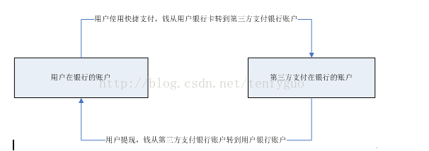

### 2：第三方支付自有账户体系

     这个比较复杂，类似银行账户有对公账户和对私账户，第三方支付公司也有针对商户的B账户和针对个人的C账户。请注意，第三方支付自有账户体系是独立第三方支付在银行申请的账户的，是自有的账户体系，完成资金在第三方支付体系的闭环和结算等，比如财付通用户余额，支付宝余额，微信支付余额等都是第三方支付账户to client的账户。

      个人账户，我们称为c账户比较简单，而商户账户由于涉及到结算和提现等操作，按照不同的资金类别设置不同账户的设计原则，商户账户一个商户号其实对应两个账户：b账户和c账户，b账户是商户结算账户，用于交易的收款等，商户本身无法直接操作，是第三方支付进行结算的账户，而商户c账户则是商户可以直接进行操作的账户，如可以进行提现，充值和支付等等。

### 3：各个银行在第三方支付公司设置的账户

         这个账户是一个总账账户，一般用于记录资金进入第三方账户体系或者资金逃出第三方账户体系的，它一般不记录余额，而只是记录流水，方便跟各个银行进行对账。

## 六：各种操作的资金流和记账规则

### 1：  用户通过银行卡快捷支付进行充值100元。

资金流：资金从用户银行卡进入第三方支付在对应银行的银行账户，同时对对应的第三方c账户记入一笔充值入账。

借： 第三方支付在银行的账户   100元 （资产类账户）

贷：某用户在第三方支付的c账户  100元  （负债类账户）

这个需要重点分析，其实这步操作后，资金进入了第三方支付的自有账户体系中，使得自有账户体系的资金盘子增加了100元，在实际的设计中，为了能够高效跟银行进行对账，每个银行会在第三方支付设置一个对应的账户，我们成为银行的第三方支付账户，比如招行在支付宝的账户，用户通过招行卡支付充值后，除了银行系统本身的记账外，第三方支付会在该账户同步记录一笔流水，使得所有通过招行进入自有账户体系的资金流都可以通过这个流水看到，我们理解为这个账户是一个总账账户，各个用户的c账户是一个分账账户。

### 2：用户通过银行卡快捷支付给商户A支付100元

资金流：资金从用户的银行卡进入第三方支付在对应银行的银行账户，同时对对应的商户A的B账户记入一笔支付入账。

借：第三方支付在银行的账户 100元  （资产类账户）

贷：某商户A的B账户       100元   （负债类账户）

### 3：用户通过第三方支付余额账户提现100到自己的招行卡

资金流：第三方支付首先把该用户余额的100元先冻结，然后调用银行接口，从自己在银行的账户中转账100元到用户的招行卡上，成功后，对该用户的余额冻结的100元进行解冻扣款。

借：某用户在第三方支付的c账户  100元  （负债类账户）

贷：第三方支付在银行的账户 100元  （资产类账户）

可以看出，该步骤的记账给第一部分的充值时相反的。

### 4： 自有账户体系的c2c转账

由于没有涉及到用户银行卡的操作，该部分操作没有涉及到真正的资金流变动，只是账务在第三方支付公司自有账户体系的转移而已，即从一个用户的c账户转移到另外一个c账户，由于c账户对第三方支付公司来说，都是负债类账户，因此记账如下：

借： 转出的c账户  100元 （负债类账户，转出表示负债减少，记为借）

    贷：收款的c账户 100元 (负债类账户，转入表示负债增加，记为贷)

### 5： 自有账户体系的b2c支付

跟4一样，没有涉及到银行接口的调用，因此没有发生真正的资金流的流动，账户只是在第三方支付公司的自有账户体系转移而已，即从一个用户的c账户转移到另外一个商户的B账户。

记账如下：

借：支付的c账户 100元

贷：收款的商户B账户 100元。

综上，第三方支付的账户体系还是相当比较简单，一般是资产类账户和负债类账户比较多，会计处理上也比较简单。

# 互联网金融系列-支付清算体系介绍

## 一、支付清算体系的简介

* 支付清算体系是一个国家的金融基础设施，或说公共服务。
* 我国由央行主管此事，目前大体维持“结算-清算”二级制的支付体系。

通俗地讲，银行与商户、消费者之间为结算关系，而银行之间构成清算关系，**两个层次交易完成后，支付环节才算终了**。

### 清算:

清算，其实就是**因跨行交易**而产生的银行间债务债权进行定期净轧（比如每日），以 结清因跨行交易产生的债务债权。清算更为底层，是一个平台，由央行主导建设，一般个人用户不会直接接触清算系统。

### 结算:

结算则是前端，由银行、非金支付公司等向客户提供服务，也就是所谓的支付业务。银行自身接入清算系统，非金融支付公司则以自已开户的备付金托管行代理，接入清算系统。

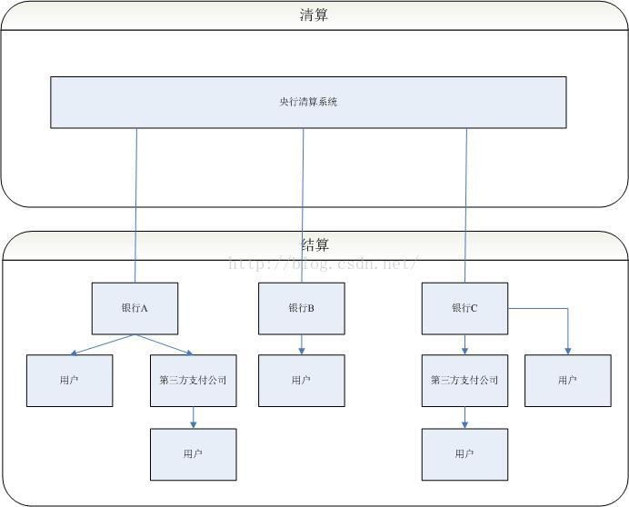

图1“结算-清算”二级体系

      从上面的二级体系可以看出，跨行的清算必须经过央行的清算系统进行处理，而银行内部的结算，则是由各个商业银行自己经营办理。

**在《中国人民银行法》中规定了中国人民银行对清算的义务和责任：**

1. 中国人民银行应当组织或者协助组织银行业金融机构相互之间的清算系统，协调银行业金融机构相互之间的清算事项，提供清算服务，具体办法由中国人民银行制定。
2. 中国人民银行会同国务院银行业监督管理机构（银监会）制定支付结算规则。

**在《商业银行法》中规定了商业银行对结算的支持：**

       1，  商业银行可以经营办理国内外结算。

       因此，清算不等于结算。从基础概念看，央行主导了银行业金融机构之间的清算系统，而商业银行则可以经营国内外结算业务，即是“结算-清算”二级制的支付体系。

那么，为什么央行需要维持目前的“结算-清算”二级体系呢？

笔者认为本质是监控资金在全社会的流动，避免系统性风险，提高支付的效率，树立公众对支付体系的信心，同时，有利于有效地实施货币政策等。

由于清算系统是平台系统，不是前端服务，因此对用户体验没有刻意要求，但对系统稳定性、可靠性、高效性、安全性要求极高，央行将其视为金融的基础设施，或称公共服务，依然未允许市场化的商业介入。

结算环节则是市场主体分散的交易，对用户体验要求较高，因此在不产生系统性风险（要一定程度上容忍非系统性风险，比如创新业务试点中发现安全漏洞之类的）的前提下，当局鼓励创新，增加用户支付效率，改进体验。

因此，我们认为，央行希望实现的意图为维持现有格局，清算环节仍然视为基础设施，不希望市场介入；支付结算环节则放开竞争，鼓励创新。

        目前在运行的清算系统均由央行主管，主要包括大额实时支付系统、小额批量支付系统、网上支付跨行清算系统（超级网银）、同城票据清算系统、境内外币支付系统、全国支票影像交换系统、银行业金融机构行内支付系统、银行卡跨行支付系统（银联跨行交易清算系统CUPS）、城市商业银行资金清算系统和农信银支付清算系统等。这些系统大多由央行主办，可视为非盈利的基础设施，仅银行卡跨行支付系统由特许企业（银联）运营（但银联仍由央行主管）。

## 二，清算的运作过程

       本节笔者以银联为例子，结合目前的刷卡消费涉及的发卡行，收单行，衔接机构，用户和商户等主体，全面阐述清算的过程。

### 1， 清算账户的开通

清算进行的前提条件是参与清算的主体需要开通清算账户，用于管理清算过程中形成的债权债务沉淀，管理资金的头寸。

相关清算系统的主体需要在清算系统开清算账户，银行一般需要在央行开通准备金账户和备付金账户（主要用于清算），银联则只需要在央行开通备付金账户即可，无需准备金账户。

#### 而商户对接银联的清算则有两种接入模式：

##### 直联商户：

即直接通过银联的POS接入商户，商户的交易过程会经过银联网络，且其清算过程是由银联的收单清算系统进行处理，直联商户的结算账户（不在央行清算系统开清算账户，只是在商业银行开结算账户而已）一般不是开在央行的清算系统，而是开在一般商业银行中，银联通过对应的小额系统对其结算账户进行贷记处理。

##### 间联商户：

是由收单行自己布置POS对接的商户，商户的交易过程一般对银联来说是透明的，其清算过程，或者说应该是结算过程是由对应的收单行跟各个商户自己进行的，银联不参与其中的结算。

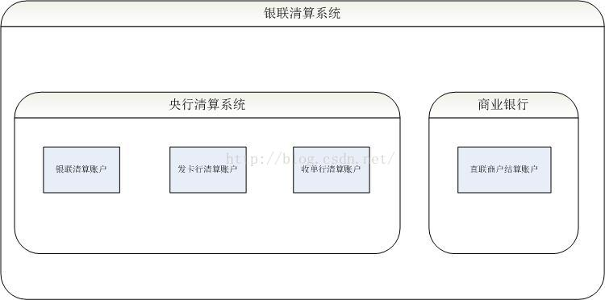

图2 银联清算系统

    从上图可以看出，清算账户和结算账户不是一个概念，清算账户是开在央行对应的清算系统中，而结算账户一般是开在商业银行。具体：

Ø  银联境内清算账户均开在**中国人民银行**，跨境业务的清算账户开在代理清算银行（一般是中行和汇丰银行）

Ø  境内成员机构（即参与银行卡交易的银行）的清算账户均开立在中国人民银行，银行一般在人民银行开立有准备金账户和备付金账户，清算一般使用备付金账户进行。

Ø  境内商户和第三方支付机构的结算账户均开立在**商业银行**中。

这里也说一下银联清算系统和银联会计核算系统的关系：

银联清算系统处理的对象是银行卡跨行交易的清算资金。

银联会计核算系统处理的是银联的自有资金，其中的自有资金中包括了银联自己清算账户上的资金余额，会计核算系统是按照企业会计准则，使用总分户账，登记账户变动和资金转移的信息，而银联清算系统仅仅是建立了清算资金的台账信息。

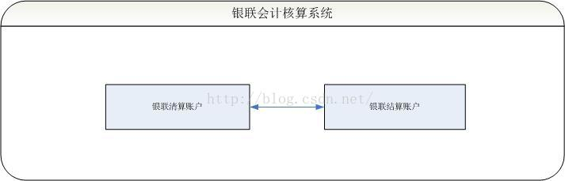

图3 银联会计核算系统

### 2．清算的执行过程

《支付清算组织管理办法》规定：

Ø  支付清算是指支付指令的交换和计算；

Ø  支付指令是指参与者以纸质，磁介质或者电子形式发出的，办理确定金额的资金转账命令；

Ø  支付指令的交换是指提供专用的支付指令传输路径，用于支付指令的接收，清分，和发送。

Ø  支付指令的计算是指对支付指令进行汇总和扎差；

Ø  参与者是指接受支付清算组织章程制约，可以发送，接收支付指令的金融机构及其其他机构。

因此，清算的执行过程主要分为**清分**和**资金划拨**两个阶段。

#### 1)   什么是清分？

是指对联机交易系统中的交易日志中记录成功的交易，逐笔计算交易本金和交易的费用（如手续费，利润分成等），然后按清分对象汇总扎差形成对各个清分对象的应收或者应付金额的过程。直白说，就是通过交易日志计算搞清楚今天应该给谁多少钱和应该向谁要多少钱。

#### 2)  什么是资金划拨？

是指完成了清分后，已经搞清楚了应该给谁多少钱或者向谁要多少钱以后，需要通过特定的渠道和方式，完成应收应付资金的转移。简单的说，就是明确通过何种渠道，拿回应收的钱，付出应付的钱。

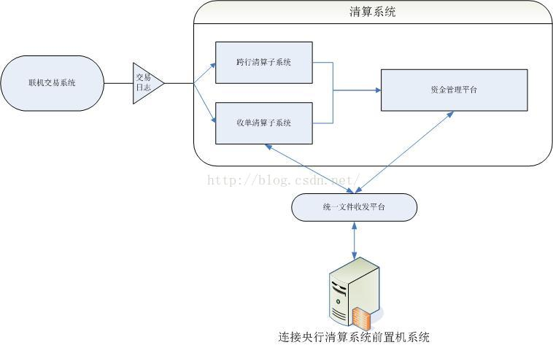

图4 清算系统模块

        从图4可以看到，清分的数据一般是先从联机交易系统获取交易日志到清算系统，然后根据交易成功的交易日志按照清分对象汇总扎差形成各个清分对象的债权债务关系（注意，在清分阶段，还没对各个相关清分对象的清算账户进行贷记和借记操作，贷即是需要给钱的，借是需要出钱的，清分阶段只是在清算系统内部计算当天的扎差后的债权和债务关系。）

        完成了清分后，就可以得出各个清分对象的当天的债权和债务关系，接下来需要对各自清算账户进行资金划拨，实现资金从债务的清算账户向债权的清算账户进行划拨。资金划拨，说白了就是资金转账，需要通过一定的清算支付系统进行：如图4中通过资金管理平台形成转账命令文件上传到统一文件收发平台，由统一文件收发平台通过调用连接央行相关清算系统的前置机接口发送到相关的清算系统对清分对象的清算账户进行借贷记录操作，并获取操作后的回导结果。

#### 3）资金的划拨方式

Ø  境内的跨行清算是通过央行的大额支付清算系统，完成资金划拨。非常核心的一点是：银联是特许企业，有权限可以主动借记或者贷记诚意机构的清算账户。直白一点是：借记就是我向别人要钱，贷记就是我给别人钱。

Ø  境外的跨行清算是通过银联代理清算银行进行的，通过银行与银行直接的结算汇兑系统完成，但目前只能支持贷记结算，即只能记录我给别人的钱。

Ø  境内的收单清算可以通过央行的小额支付清算系统完成资金划拨，但只能是实现贷记结算。

#### 4）银联清算系统与央行大小额支付清算系统的关系

Ø  无论是跨行清算还是收单清算，银联都是作为一个特许参与者，加入到央行的大小额支付清算系统，完成了银行卡交换业务的资金划拨。

Ø  银联通过央行的大额支付清算系统，实现与境内成员机构清算账户之间的双向资金转移（即可贷记和借记相关清算账户）

Ø  银联通过小额支付系统或者当地的票据交换系统，实现与境内第三方机构和直联商户之间的单向资金转移（即只能贷记相关清算账户）

Ø  在大额支付清算系统中，银联享有比商业银行更大的特权，因为银联可以借记或者贷记相关成员机构的清算账户（说白了，银联可以直接操作成员机构的清算账户：付多少或者收多少钱），而商业银行只能贷记对方的账户（即只能操作对方清算账户：收多少钱）。在大额支付清算系统中还享有借记特权的只有国债登记公司，但其借记操作还需要有国债做抵押。

从这里可以看出，借记清算账户的权限是更高的，即可以随意决定别人的清算账户对外付款，或者说直接扣别人清算账户的资金，因此只有特许企业才能有这个权限，如银联或者国债登记公司等。

#### 5）银联清算系统与银行结算系统的关系

Ø  银联和商业银行都是作为参与者，加入到大小额支付清算系统，完成了跨行资金的划拨。

Ø  银联清算系统的清算对象是成员机构（一般是商业银行：发卡行，收单行），第三方机构和直联商户。

Ø  商业银行结算系统的结算对象是在本行开立存款账户的单位或者个人，并通过央行的支付清算系统，帮助存款账户持有人完成支付结算所需的资金转移（如个人跨行转账，则需借助央行的清算系统）。

Ø  银联在央行开立的清算账户从本质上说是备付金账户；而商业银行在央行开立的清算账户分准备金账户和备付金账户；

Ø  准备金账户主要是用于监管使用，用于保护存款人合法权益（即商业银行对吸取存款一定的比例的资金需要存到央行的准备金账户，避免银行一旦有问题，能够拿这些钱补偿存款人，当然现在也在积极探讨存款保险制度）；而备付金账户主要用于自身的资金头寸的管理。

### 3， 清算的对账

       涉及到资金扭转的系统，都需要进行对账。各个清分对象需要进行对账：清分对象自己都会记录交易信息，然后用自己记录的交易日志跟清算系统进行复式（双向）对账，那么对账面临的一个问题是：以谁的数据为准的问题。

对账方式分为：自主清算和非自主清算。简言之，自主清算就是以我数据为准的清算，非自主清算就是不是以我数据为准的清算。

境内的跨行清算和收单清算均采用了自主清算，其相应的对账方式是先以银联的清分结果为准，先行办理资金划拨，然后成员机构，第三方机构或者直联商户，再根据银联的对账文件，对比自身的交易明细，如果有出入就通过差错方式处理。

外卡收单清算以及部分跨境业务均采用非自主清算。

接下来以两个例子为重点，全面剖析整个清算的过程。

#### 1，记账原则

        这块跟会计相关，不清楚的同学可以先看一下笔者之前的文章《[**第三方支付架构设计之-账户体系**](http://blog.csdn.net/tenfyguo/article/details/41660281)》，在会计学上，需要分清楚一个概念：会计主体，简言之，就是会计信息体现或者代表谁的经济利益，代表给谁做的账。做帐的人不一定是会计主体，比如替别人做帐。在参与清算的各个主体来说，他们首先需要在央行开立清算账户或者在对应的商业银行开立结算账户，对银联的清算系统来说，银联只是帮忙央行或者对应商业的清算服务提供做帐服务，这些账户在央行或者对应的商业银行应该划分为资产负债共同类账户比较合适（来自roan的建议，之前认为是负债类账户，这里做了修改），即做帐的会计主体是对应的央行或者商业银行，里面的借贷关系是代表从央行或者商业银行的角度看到的经济信息。银联只是提供做帐服务，在这样的原则下，我们得出做帐的结论：所有清算账户或者结算账户，由于是资产负债共同类账户，负债增加记为贷，负债减少记为借。简言之：对清算账户或者结算账户，借记表示减少，即从账户扣钱，贷记表示增加，即从账户打钱。

#### 2，关于直联商户的清分说明

       直联商户的说明见上一篇，直联商户的清分是在银联的第二次清分或者是收单清算里面处理的，直联商户不直接在央行设立清算账户，而是在某个商业银行开设结算账户，但银联对该结算账户具有贷记权限（即能够给直联商户打钱的权限），银联第一次清分即是进行跨行清算，然后在第一次清分的基础上进行二次清分，即收单清算，对挂靠其结算账户的商业银行进行二次清分，简言就是把商业银行从第一次跨行清算得到的钱再进行计算该给多少钱给直联商户和多少给到商业银行。如果没有直联商户，而是某个收单行自己布置POS对接商户，那么银联只需进行第一次的跨行清算即可，至于收单行和对应的间联商户的结算，由收单行自己进行，下面的两个例子将一起说明这两种情况。

#### 3，手续费的比例说明

       按照目前业界的规则，刷卡手续费一般是由商户出（所以大家知道去商户买东西，很多都欢迎使用现金的，甚至有些刷卡是需要消费者单独给刷卡手续费的情况），发卡行，收单行和银联的分成比例是：7：2：1。

## 一，   清分的例子剖析

1，持卡人张三于2015年8月4日持工行借记卡，在中信银行自己布放的缴费POS终端上，成功缴了一笔200元的电费（实际是缴给电力公司A），中信银行收单，缴费交易执行交换费单笔0.10元，转接费0.05元。

分析如下：

该例子没有直联商户，比较简单，因此只需要进行一次清分即可，即跨行清算，无需进行二次清分（收单清算）。而商户（电力公司A）跟收单行(中信银行)之间的结算则由收单行自己负责。

该例子发卡行是工行，收单行是中信银行，支付类型是缴费交易，手续费是发卡行收取0.10元，银联转接费收取0.05元，这些费用在跨行清算中，统一由收单行中信银行先行支付（至于中信银行和其对接的商户之间的结算不在本次清算中），故清分处理如下：

|  |  |  |
| --- | --- | --- |
| 工行清算账户 | 中信清算账户 | 银联清算账户 |
| 借：200元（张三缴费扣款）-借表示减少  贷：0.10元（发卡行手续费收取）-贷表示增加 | 借：0.15元（缴费手续费）--借表示减少  贷：200元（张三缴费收款）-贷表示增加 | 贷：0.05元（转接手续费收取）-贷表示增加 |

图1，清分过程1

进一步分析：收单行中信银行在跨行清算中，先出0.15元的手续费，其实是不包括自己收单行的收益的，按照收单行的收费比例0.08%，中信银行需要向对接的商户（电力公司A）收取：200元*0.08%=0.16元手续费，扣除先帮商户出的0.15元，即自己的手续费收入是0.01元，即商户在中信银行开的结算账户的记账如下：

|  |
| --- |
| 电力公司A结算账户（对中信来说，是负债账户，增加记为贷，减少记为借） |
| 借：0.16元（手续费扣取）  贷：00元（张三缴费收款 |

图2，电力公司A的结算记账

当然，由于是间联商户，因此银联不参与这块的结算过程。

2，持卡人李四2015年8月4日持招行贷记卡，在深圳沃尔玛商场（直联商户，工行收单）成功刷卡购物1000元。假设消费交易执行交换费0.7%，转接费0.1%，商户的扣费比例是1%。

清分的分析过程如下：

清分对象有：招行-发卡行，工行-收单行，直联商户（深圳沃尔玛），转接行-银联。

清算账户有：设立在央行的清算账户：招行，工行，银联。

设立在工行的结算账户：直连商户深圳沃尔玛。

Ø  第一次清分（跨行清算）处理：先不考虑商户这块的清分。

步骤1：处理消费支付部分的清分：

|  |  |
| --- | --- |
| 招行清算账户 | 工行清算账户 |
| 借：1000元（李四消费扣款）--消费扣款，借表示减少 | 贷：1000元（李四消费收款-深圳沃尔玛） --消费收款，贷表示增加 |

图3，消费支付部分清分记账

即表示消费资金从发卡行招行到收单行工行的转移。

步骤2：处理对应手续费的清分：

消费交易费率：发卡行：0.7%，转接：0.1%，则发卡行和转接行分别获得手续费收益是：1000元*0.7%=7元，1000元*0.1%=1元，这些手续费第一次清分先从收单行出，即收单行付出手续费：7元+1元=8元，因此记账如下：

|  |  |  |
| --- | --- | --- |
| 招行清算账户 | 银联清算账户 | 工行清算账户 |
| 贷：7元（消费手续费） --手续费收入，贷表示增加 | 贷：1元（消费手续费） -- 手续费收入，贷表示增加 | 借：8元（消费手续费） --手续费付出，借表示减少 |

图5，手续费部分清分记账

合并图4和图5的记账，得出第一次清分的汇总结果：

|  |  |  |
| --- | --- | --- |
| 招行清算账户 | 银联清算账户 | 工行清算账户 |
| 借：1000元（李四消费扣款）--消费扣款，借表示减少  贷：7元（消费手续费） --手续费收入，贷表示增加 | 贷：1元（消费手续费）  -- 手续费收入，贷表示增加 | 借：8元（消费手续费） --手续费付出，借表示减少  贷：1000元（李四消费收款-深圳沃尔玛） --消费收款，贷表示增加 |

图6，第一次清分汇总记账

Ø  第二次清分（收单清算）处理：即对收单行的资金需要在直联商户进行二次清分

跨行清算是针对收单机构（收单行）和发卡机构（发卡行）的清算；收单清算是代替收单机构针对直联商户和收单专业化服务机构的清算。

收单行收到的1000元，其实不属于收单行所有，只是代替商户（深圳沃尔玛）收款而已，另外收单行先出的8块钱手续费，也是先替商户出的，因此，在收单清算中，需要解决收单行和直联商户的资金关系。按照说明，整体手续费是由商户出的，比例是1%，即商户需要出的手续费是：1000元 *1% = 10元，其中8元是需要还收单行之前帮给的，剩下的2元是给到收单行的手续费收入。

|  |  |
| --- | --- |
| 商户（深圳沃尔玛）结算账户 | 工行清算账户 |
| 借：10元（消费手续费）     --减少记为借 贷：1000元（李四消费收款） --增加记为贷 | 借：1000元（李四消费收款-深圳沃尔玛） --消费收款，需要还给商户  贷：10元（消费手续费） --消费手续费，贷表示增加 |

图7，第二次清分汇总记账

下面我们对跨行清算和收单清算的账户清分进行汇总（即合并图6和7）：

|  |  |  |  |
| --- | --- | --- | --- |
| 招行清算账户 | 银联清算账户 | 商户（深圳沃尔玛）结算账户 | 工行清算账户 |
| 借：  1000元（李四消费扣款）--消费扣款，借表示减少  贷：  7元（消费手续费）   --手续费收入，贷表示增加 | 贷：  1元（消费手续费）  -- 手续费收入，贷表示增加 | 借：  10元（消费手续费）  --减少记为借  贷：  1000元（李四消费收款） --增加记为贷 | 借：  8元（消费手续费） --手续费付出，借表示减少  1000元（李四消费收款-深圳沃尔玛） --消费收款，需要还给商户  贷：  1000元（李四消费收款-深圳沃尔玛） --消费收款，贷表示增加  10元（消费手续费） --消费手续费，贷表示增加 |

图8，二次清分汇总结果

继续对各个清算账户的借贷进行相抵，计算出对应的债权和债务关系，清算账户余额=贷方累计额-借方累计额。

得出二次清分的各个账户如下：

|  |  |  |  |
| --- | --- | --- | --- |
| 招行清算账户 | 银联清算账户 | 商户（深圳沃尔玛）结算账户 | 工行清算账户 |
| 借：993元   --消费扣款和手续费扎差后，借表示减少 | 贷：1元（消费手续费）  -- 手续费收入，贷表示增加 | 贷：990元--消费收款和手续费付款扎差后 | 贷：2元（消费手续费） --消费手续费，贷表示增加 |

图9，二次清分汇总结果（各个账户扎差后）

综合例子1和2，把图1和图9合并后得出当天交易对各个清算账户的清分记录如下：

|  |  |  |  |  |
| --- | --- | --- | --- | --- |
| 招行清算账户 | 银联清算账户 | 商户（深圳沃尔玛）结算账户 | 工行清算账户 | 中信清算账户 |
| 借：993元   --消费扣款和手续费扎差后，借表示减少 | 贷：1.05元（消费手续费）  -- 手续费收入，贷表示增加 | 贷：990元--消费收款和手续费付款扎差后 | 借：197.90元（合计后的） | 贷：199.85元（缴费收款+手续费支付）-贷表示增加 |

图10，当天清分结果（汇总扎差后的债权债务关系）

会计恒等式验证：

借方累计：993+197.90=1190.9

贷方累计：1.05+990+199.85 =1190.9

借方 = 贷方。

## 二，    资金划拨的流程

图10已经给出了当天的清分结果，通过这个结果，我们已经知道了各个清分对象在当天的债权债务关系了，接下来需要进行资金划拨，实现债权债务的清偿。

说得直白一点，就是前面的一次清分和二次清分的目的都是把账算清楚后，知道谁给给谁多少钱，谁给收谁多少钱，然后调用央行的清算系统进行资金转账-即资金划拨。

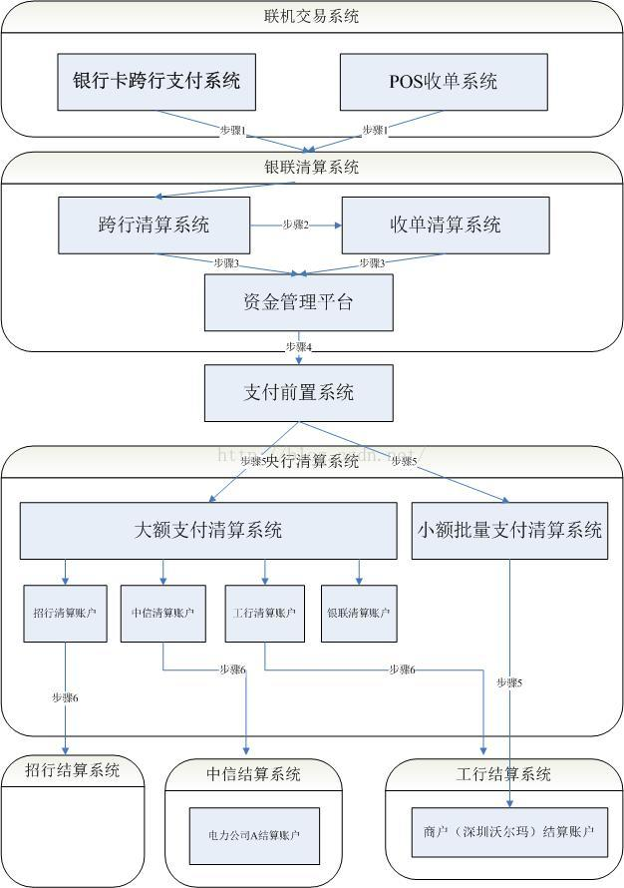

图11，清算业务处理系统图

流程说明如下：

(1)，2015年8月4日（上面的交易是8月4日白天进行）晚上11：00银行卡跨行支付系统完成日切。将截止到日切时间的当天交易日志发送到银联清算系统，清算系统在8月5日凌晨首先进行跨行清算（第一次清分），然后进行收单清算（第二次清分）。

(2)，8月5日上午10点左右，完成了最终的清分，将汇总的清分结果（如上图10），通过资金管理平台和连接央行清算系统的前置机发送清算指令，**先借记后贷记**（为什么是这样？大家可以自己思考一下），按优先级排队。

(3)，通过央行的大额支付清算系统对设立在央行的备付金清算账户进行借记操作，实时完成跨行清算资金的转移（其实是先扣款，借记招行993.00元，借记工行197.90元）；通过小额批量支付系统贷记商户（直联商户-深圳沃尔玛）开立在收单行（工行）的结算账户（贷记990元，相当于是付款给深圳沃尔玛）；通过大额清算系统贷记银行和银联在央行开立的备付金清算账户，完成实时跨行及收单清算（其实是付款，贷记中信199.85元，贷记银联1.05元）。

(4)，中信银行收到银联划拨的资金后，通过本行的行内结算系统，贷记间联商户（电力公司A）的结算账户（参考图2，贷记电力公司A(200-0.16=199.84元)，中信收单收益是0.01元）；工行和招行或调整持卡人的可用余额：实际上是在联机交易的时候银行已经实时扣减了持卡人的账户余额或者可用额度)